华阴市应急管理局（安全生产）行政执法服务指南
一、行政执法主体
华阴市应急管理局
二、行政执法职责权限
承担冶金、有色、建材、机械、轻工、纺织、烟草、商贸等工矿商贸行业安全生产基础和执法工作；依法监督检查相关行业生产经营单位贯彻落实安全生产法律法规和标准情况，负责安全生产执法综合性工作，承担危险化学品生产经营、烟花爆竹销售经营安全生产监督管理工作，依法监督检查相关行业生产经营单位贯彻落实安全生产法律法规和标准情况。
三、主要行政执法依据
1.法律：
中华人民共和国安全生产法
中华人民共和国行政诉讼法
中华人民共和国行政处罚法
中华人民共和国行政复议法
中华人民共和国行政强制法
2.行政法规
国务院关于特大安全事故行政责任追究的规定
易制毒化学品管理条例
烟花爆竹安全管理条例
生产安全事故报告和调查处理条例
危险化学品安全管理条例
生产安全事故应急条例
3.部门规章
安全生产监督罚款管理暂行办法
生产经营单位安全培训规定
生产安全事故罚款处罚规定（试行）
安全生产违法行为行政处罚办法
安全生产事故隐患排查治理暂行规定
生产安全事故信息报告和处置办法
安全生产监管监察职责和行政执法责任追究的规定
特种作业人员安全技术培训考核管理规定
安全生产行政处罚自由裁量适用规则（试行）
建设项目安全设施“三同时”监督管理办法
危险化学品重大危险源监督管理暂行规定
危险化学品输送管道安全管理规定
安全生产培训管理办法
危险化学品建设项目安全监督管理办法
危险化学品登记管理办法
安全生产监管监察部门信息公开办法
工贸企业有限空间作业安全管理与监督暂行规定
化学品物理危险性鉴定与分类管理办法
生产安全事故应急预案管理办法
冶金企业和有色金属企业安全生产规定
烟花爆竹生产经营安全规定
安全评价检测检验机构管理办法
工贸企业粉尘防爆安全规定
四、程序
（一）现场检查
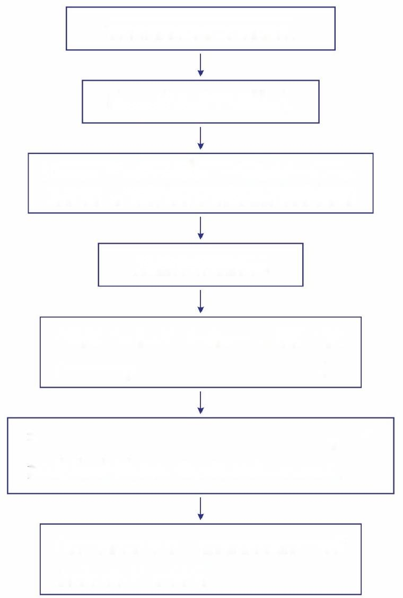
制定执法检查方案

执法人员开展检查

执法人员现场检查(亮证不少于 两人)、调查、查阅相关材料等

通报检查情况

对检查中发现的问题填写检 查记录，
依法下达行政措施

执法人员对整改情况进行复查，对
复检存在的问题按有关规定处理

对整改、处理的执行情况进
行持续跟踪督导
（二）行政处罚一般程序
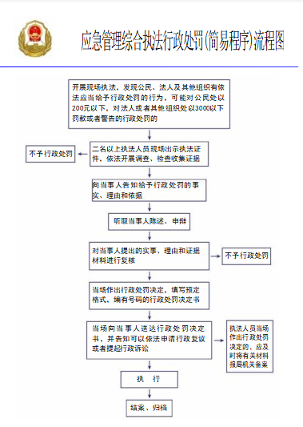
五、救济（申诉或复议）渠道
公民、法人或者其他组织认为具体行政行为侵犯其合法权益的，可以依照《中华人民共和国行政复议法》《中华人民共和国行政诉讼法》的规定，可以在六十日内向华阴市人民政府申请行政复议，也可以在六个月内向华阴市人民法院提起行政诉讼。
六、办公地址、电话和时间
办公地址：华阴市东岳路市政府1号楼二楼
电话：0913-4610089
时间：夏令时:星期一至星期五上午08:00至12:00,下午15:00至18:00(法定节假日除外) ；冬令时:星期一至星期五上午09:00至12:00,下午14:00至18:00(法定节假日除外) 。

